
Ministero
per i beni e le attività culturali e per il turismo
SOPRINTENDENZA ARCHEOLOGIA, BELLE ARTI E PAESAGGIO PER LA CITTÀ METROPOLITANA DI MILANO

COMUNICATO STAMPA

GIORNATE EUROPEE DEL PATRIMONIO 2020 – 3/4 OTTOBRE – APERTURA STRAORDINARIA DEGLI SCAVI E RITROVAMENTI DELL’ANFITEATRO ROMANO

PAN Parco Amphitheatrum naturae. Alla scoperta dei ritrovamenti dell’Anfiteatro romano di Milano

In occasione delle Giornate europee del patrimonio, dedicate quest’anno al rapporto tra “Patrimonio ed Educazione”, la Soprintendenza apre al pubblico uno dei cantieri archeologici più estesi e ricchi di rinvenimenti degli ultimi anni: l’area dell’Anfiteatro romano dove è in corso la realizzazione di PAN Parco Amphitheatrum naturae, il più vasto parco archeologico di Milano, situato nel cuore della città.
I lavori, promossi e diretti dalla Soprintendente Antonella Ranaldi in accordo con il Comune di Milano, sono realizzati con finanziamenti del MiBACT e grazie ai contributi di sponsorizzazioni private.
Nella visita si vedrà l’assetto dell’area ampliata che prefigura il nuovo parco e per la prima volta verranno mostrati gli straordinari rinvenimenti degli scavi archeologici estesi ad ampie aree sinora inesplorate che hanno portato in luce le consistenti e spettacolari strutture di fondazioni intorno all’arena: ben 14 muri radiali lunghi mt 17 e larghi mt 1,35 (10 radiali in corrispondenza del settore a sud, all’estremità dell’asse minore, e altri 4 nel settore sud est) che formavano la corona a sostegno delle gradonate della cavea ovale dove gli spettatori assistevano ai combattimenti dei gladiatori (ludi). Il passo dei muri di fondazione dà quello delle 84 arcate che si elevavano all’esterno (80 erano quelle dell’Anfiteatro).

I rinvenimenti
I 14 muri radiali delle gradonate della cavea riportati in luce si aggiungono ai 7 degli scavi di Mario Mirabella Roberti negli anni Settanta nel settore nord, vicino all’ex monastero di Santa Maria della Vittoria. Alcune porzioni sono inglobate nei muri delle cantine del monastero. I muri di fondazione rinvenuti, che rimarranno a vista, tracciano la pianta dell’Anfiteatro, l’anello intorno al podio che circondava l’arena, su cui si innestano i muri radiali della cavea, dove erano le gradonate, e all’esterno i due muri dell’anello perimetrale lungo mt 425, rendendo così molto meglio riconoscibile la pianta dell’antico Anfiteatro, le sue dimensioni, l’orientamento, il numero delle arcate. Gli scavi hanno inoltre mostrato le strutture ipogee sotto all’arena, pavimentate a mattoni, forse una galleria da dove a sorpresa uscivano le belve o un canale per smaltire le acque. Alle estremità est (verso via Arena) ed ovest (presso via Conca del Naviglio) sono state ritrovate le strutture del perimetro dell’ovale formato da due muri anulari collegati a tratti tra loro. Gli archeologi stanno catalogando e studiando il notevolissimo rinvenimento di reperti di età pre-romana ritrovati negli scavi. Il deposito, precedente alla realizzazione dell’Anfiteatro, è il più consistente sinora ritrovato a Milano.

Dalla costruzione alla spoliazione al reimpiego
L’Anfiteatro, realizzato nel I sec. d.C., nel suburbio sud occidentale di Mediolanum era orientato est-ovest con l’asse maggiore lungo mt 150 e l’asse minore nord-sud di mt 120 (leggermente più piccolo di mt 5 rispetto a quanto ritenuto sinora e riportato nei testi). All’estremità orientale insisteva la Porta Triumphalis. Si elevava in altezza su arcate sovrapposte con un velario che proteggeva gli spettatori seduti sulle gradonate. Le dimensioni mt 150 x 120 sono simili a quelle dell’Anfiteatro di Verona (mt 152 x 123) e di non molto inferiori a quelle dell’Anfiteatro Flavio di Roma (il Colosseo) che era il più grande dei 186 anfiteatri romani realizzati nell’impero (79 in Italia), di mt. 188 x 156, iniziato da Vespasiano nel 72 d.C. e inaugurato da Tito nell’80 d.C.. L’Anfiteatro di Milano doveva somigliare molto all’Anfiteatro Flavio di Roma nell’elevato della cinta perimetrale a più ordini ad arcate sovrapposte. Anche l’età di costruzione potrebbe essere vicina a quella dell’Anfiteatro Flavio (nel periodo dei Flavi, forse sotto Domiziano nella seconda metà del I sec. d.C.). Le monete ritrovate, ora in corso di studio, potrebbero fornire ulteriori elementi datanti.
L’Anfiteatro di Milano restò in uso fino almeno alla fine del IV secolo, ma già non ospitava più i ludi dei gladiatori sostituiti dai giochi di caccia di belve esotiche, le “venationes” comunque feroci. Quando Ambrogio era ancora in vita ai tempi dell’imperatore Onorio, l’Anfiteatro ospitò uno di questi spettacoli di caccia di belve con i leopardi, descritto da Paolino, il biografo di Ambrogio (Paolino, Vita Ambrosii, 34), a proposito di un certo Cresconio che mentre si svolgeva lo spettacolo di giochi di belve libiche, per sfuggire alle guardie imperiali si era rifugiato in una chiesa. Fu poi lo stesso Onorio nel 404 d.C. a proibire gli spettacoli. Ma a quell’epoca l’Anfiteatro di Milano era già in parte stato smantellato nell’anello esterno in blocchi di ceppo dell’Adda e granito di serizzo. Le pietre infatti furono prelevate da qui per costruire la basilica imperiale di San Lorenzo, vicina all’Anfiteatro. Una grande quantità fu riutilizzata a partire dalle fondazioni dove si riconoscono i blocchi delle semicolonne, dei capitelli, delle mensole superiori che sostenevano le aste del velario. Altri blocchi furono reimpiegati negli argini dei canali della Vepra, il canale che attingeva dall’Olona a ovest e lambiva a nord e a est la basilica di San Lorenzo (ritrovati in più punti e di recente negli scavi in via de Amicis della metropolitana M4). Altri ancora reimpiegati nei restauri delle mura al tempo di Narsete in età giustinianea (metà VI sec. d.C.). Il reimpiego dei blocchi in ceppo d’Adda continuò nel tempo; una grande quantità fu utilizzata nel fossato esterno alle mura comunali e poi nei navigli.
La spoliazione dell’Anfiteatro durò nel tempo e fu sistematica, un vero e proprio cantiere organizzato su vasta scala depredando tutto il materiale che era possibile reimpiegare in altre costruzioni a partire dai blocchi lapidei di rivestimento dell’anello esterno ad arcate, ai mattoni con cui erano realizzati i muri. La spoliazione arrivò allo spiccato dei muri in mattoni realizzati in sesquipedali nord-italici (cm. 45 x 30). Le impronte dei sesquipedali si riconoscono sopra alle fondazioni (a quota di mt. 115,50 s.l.m.) allo spiccato dei muri in alzato. Le fondazioni infatti furono spianate ad una stessa quota.
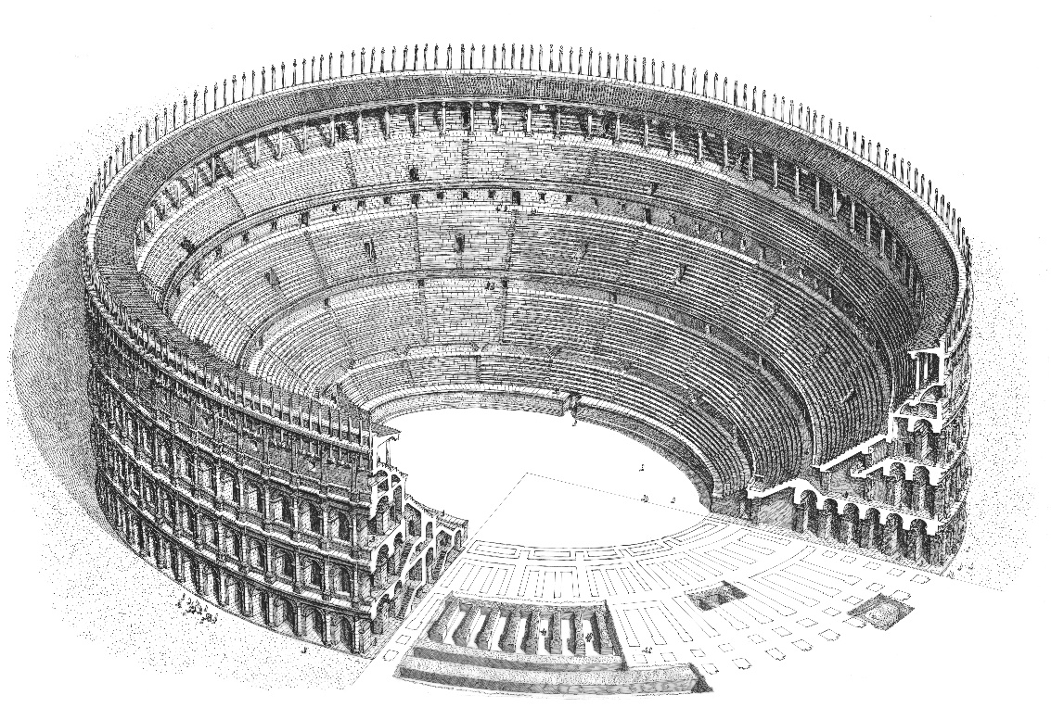
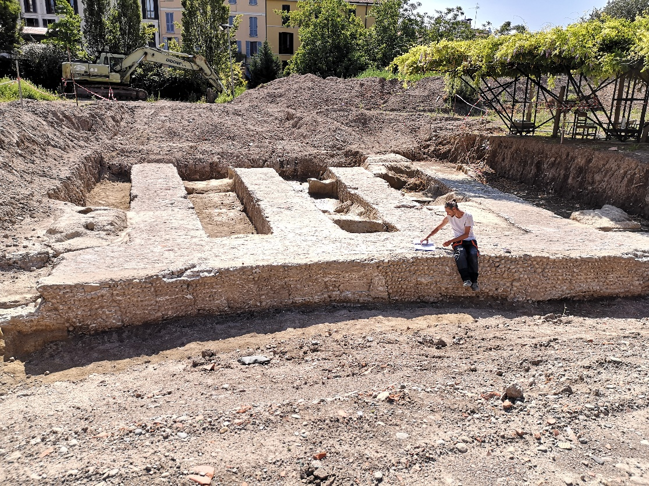
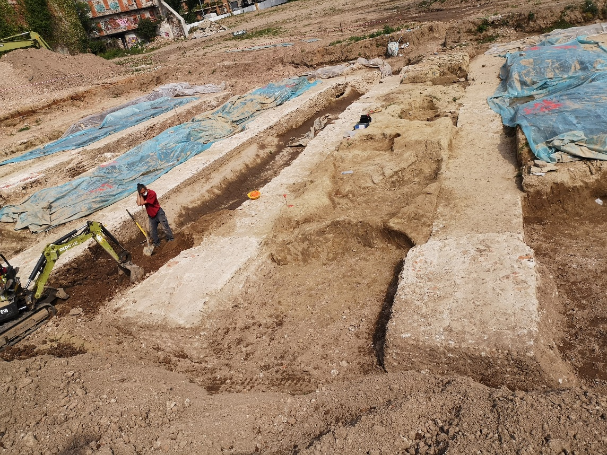

Durante gli scavi
Il più grande parco archeologico di Milano

L’area già come si presenta oggi a cantiere aperto prefigura il grande parco e la forma dell’Anfiteatro. Grazie ai lavori, iniziati nel dicembre 2018, il parco dell’Anfiteatro ha raddoppiato la sua estensione, da mq 12.500 a mq 22.300. L’ampliamento è stato possibile annettendo le aree limitrofe e abbandonate su via Conca del Naviglio (mq 6.050) occupate da una selva spontanea e infestante, e quelle su via Arena già del vivaio Riva (mq 3.750). In questo modo è stato recuperato l’intero sedime dell’Anfiteatro antico di mt 150 x 120 e creato il più vasto parco archeologico di Milano.

PAN Parco Amphitheatrum naturae

Poco frequentato e poco conosciuto e anche di recente formazione (istituito nel 2004), il parco rifiorirà più grande in un inedito Amphitheatrum naturae, nel progetto di Archeologia green empatico con il luogo e la sua antichità e nello stesso tempo innovativo e contemporaneo nella forma iconica dell’ellisse di PAN Parco Amphitheatrum naturae dell’architetto Attilio Stocchi: un grande giardino ispirato ai viridaria antichi, con nuove piantumazioni 105 alberi e mq 1700 di siepi di bosso, ligustro, mirto che rievocano la pianta dell’Anfiteatro, a delineare il sedime e l’orma dell’anfiteatro perduto a contorno e completamento dei resti archeologici riportati in luce. Un percorso anulare di alberi alti segnarà l’ellisse esterno dell’Anfiteatro e l’invaso della intera estensione con l’arena destinata a spettacoli. Un progetto di land art che recupera il tema della simbiosi tra natura e antichità, verde e ruderi, che tanto ha ispirato la letteratura e l’arte. Un verde evocativo dell’Anfiteatro perduto.

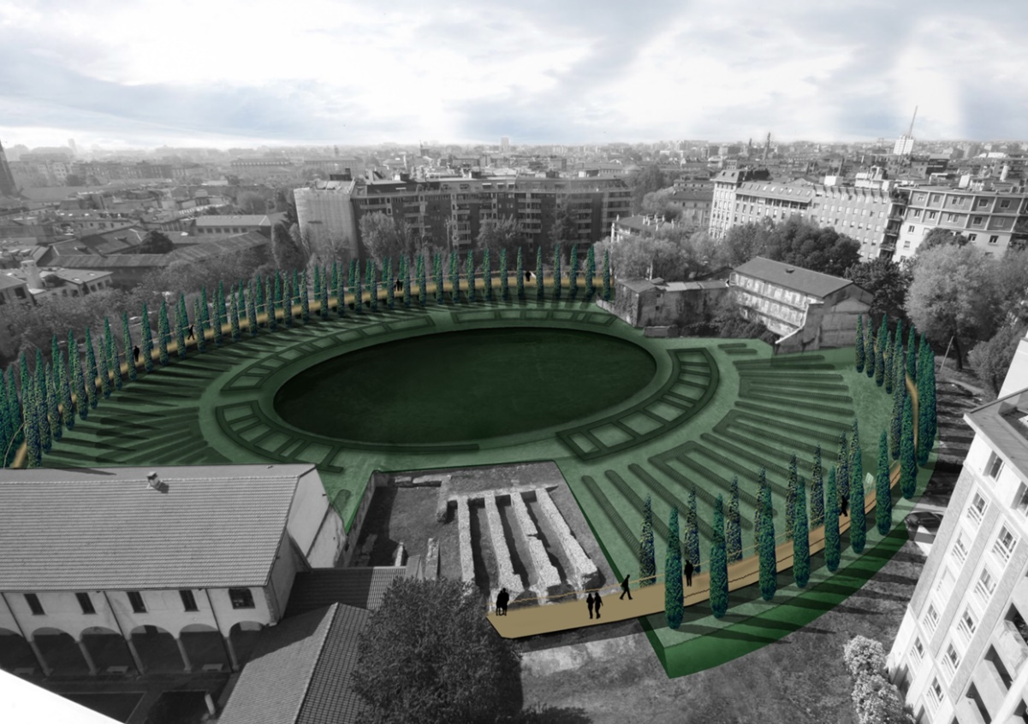
PAN Parco Amphitheatrum naturae progetto di Attilio Stocchi

Il progetto ha l’obiettivo ambizioso anche di riqualificare l’intera zona, d’importanza strategica negli itinerari culturali e turistici della Milano romana. L’Anfiteatro è vicinissimo alla Basilica di San Lorenzo Maggiore, costruita alla fine del IV secolo con i blocchi di pietra dell’Anfiteatro, visibili nei sotterranei e anche accessibile ai visitatori dell’antico Mausoleo imperiale ottagonale poi Cappella di Sant’Aquilino, di cui sono stati ultimati di recente i restauri. Anche l’eccezionale portale di età Flavia ornato dalle corse di bighe e quadrighe guidate da divinità astrali, reimpiegato in Sant’Aquilino, viene molto probabilmente dall’Anfiteatro.

Un fil rouge lega l’Anfiteatro alla basilica paleocristiana di San Lorenzo, attraverso le sue pietre reimpiegate nella costruzione della basilica. Le pietre perdute dell’Anfiteatro si potranno vedere visitando Sant’Aquilino in San Lorenzo Maggiore. Dall’innovativo e green PAN si raggiungerà San Lorenzo e i percorsi della Milano romana e paleocristiana, così ricchi in questa zona in un parco urbano archeologico di dimensioni straordinarie, proseguendo nel parco delle Basiliche, dietro a San Lorenzo dove si vede la vista più bella della Basilica con i suoi corpi satelliti intorno. Da San Lorenzo proseguendo al Carrobbio si potrà raggiungere San Sepolcro, dove era il foro della Milano romana, nella visita alla cripta di recente restaurata dalla Soprintendenza.

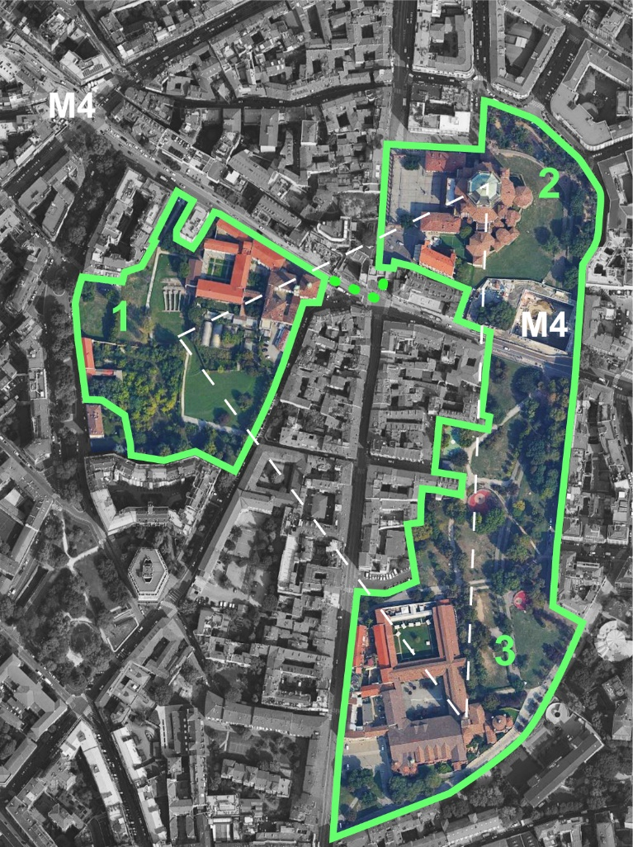
Un percorso interamente nel verde esteso su 10 ettari unirà l’Anfiteatro alle Colonne, alla Basilica di San Lorenzo e a Sant’Eustorgio attraverso il Parco delle Basiliche, rivitalizzando i percorsi antichi di via Arena, Via Vetere, Corso di Porta Ticinese.

M4
Le nuove fermate della metropolitana M4 De Amicis-Anfiteatro e Vetra-San Lorenzo contribuiranno a favorire l’accessibilità. Proprio nei mesi del lockdown in piazza Resistenza partigiana nei lavori M4 sono state scoperte possenti strutture in grandi blocchi in ceppo che formavano gli argini dei canali, realizzati con gli stessi blocchi usati in San Lorenzo provenienti dall’Anfiteatro. La struttura verrà smontata e ricollocata nel Parco dell’Anfiteatro.
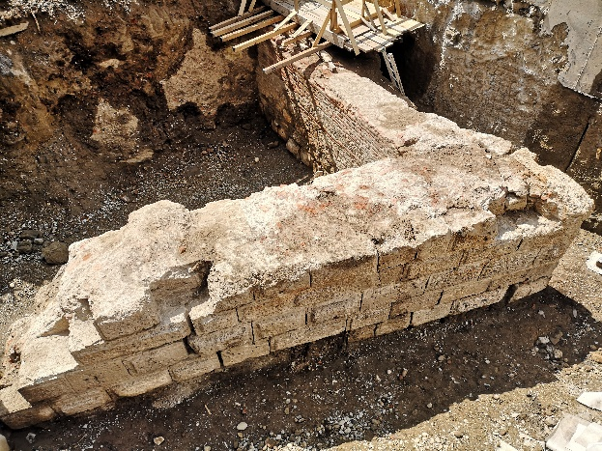 Rinvenimento muri spondali dei canali

STATO DELL‘ AREA PRIMA DEI LAVORI, il parco era frazionato e ampie aree del sedime erano escluse dal parco e abbandonate. In blu le nuove aree annesse ca. mq 10.000. Il Parco raddoppia

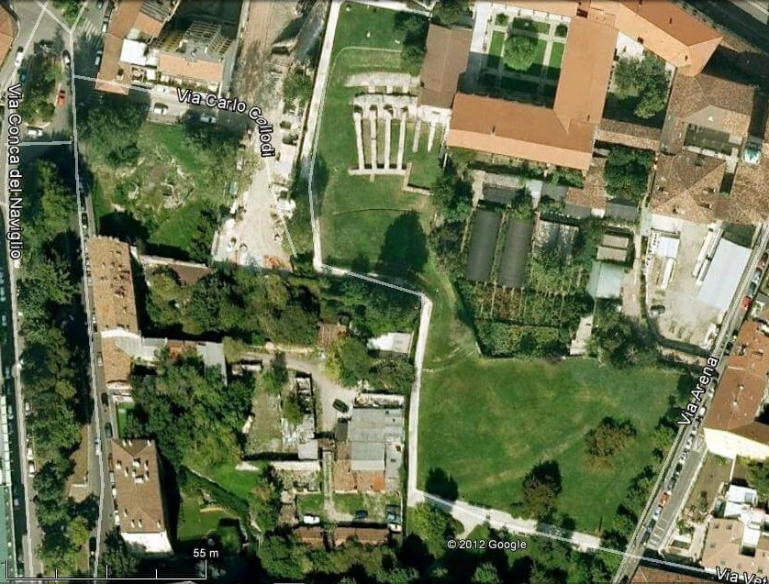
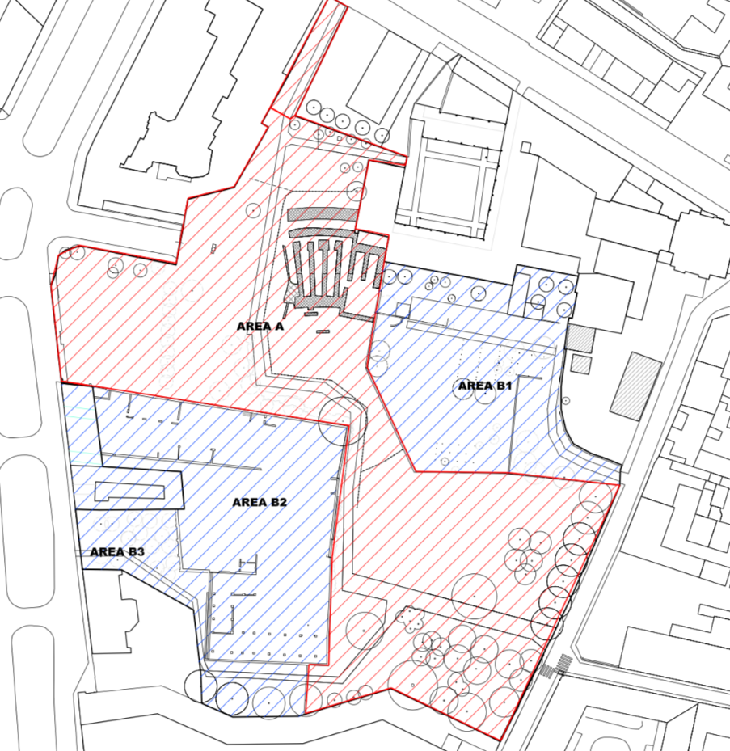 Ampliamento del Parco (in blu)

APPROFONDIMENTI
Novità e scoperte sulla tecnica costruttiva dell’Anfiteatro di Milano

I rinvenimenti degli scavi hanno permesso di rilevare la straordinaria perizia tecnica e gli accorgimenti statici adottati dagli architetti e dalle maestranze romane nella costruzione delle fondazioni. Calcolate ed eseguite allo scopo di assicurare la stabilità alla grandiosa mole, mostrano inedite soluzioni statiche. I costruttori non dovevano fidarsi troppo della qualità del terreno argilloso, forse attraversato da canali orientati est ovest (stando alle prime valutazioni degli archeologi). Compensarono la carenza di stabilità del terreno limoso realizzando fondazioni in trincea, molto ben costruite, in ciottoli (quelle dei muri radiali e dell’anello interno) e in scaglie di pietra scura (quelle degli anelli esterni) posti a mano, con giacitura dei ciottoli posti leggermente inclinati, su strati orizzontali su cui veniva posta, strato su strato, la malta che allo stato semiliquido doveva penetrare bene negli interstizi tra i ciottoli o gli scapoli per poi fare presa a contatto dell’aria e formare un conglomerato solidissimo e resistente nel tempo, grazie alla buona qualità della malta impiegata e alla tecnica accurata di esecuzione. La tecnica è molto diversa dai getti in opera. Su uno solo dei radiali (n. 42 a sinistra dell’asse minore) si sono riscontrati piani di livellamento in mattoni sesquipedali nord italici che attraversavano da parte a parte il muro di fondazione (con sulla facce esterne il lato minore del mattone di cm 29,5-30).

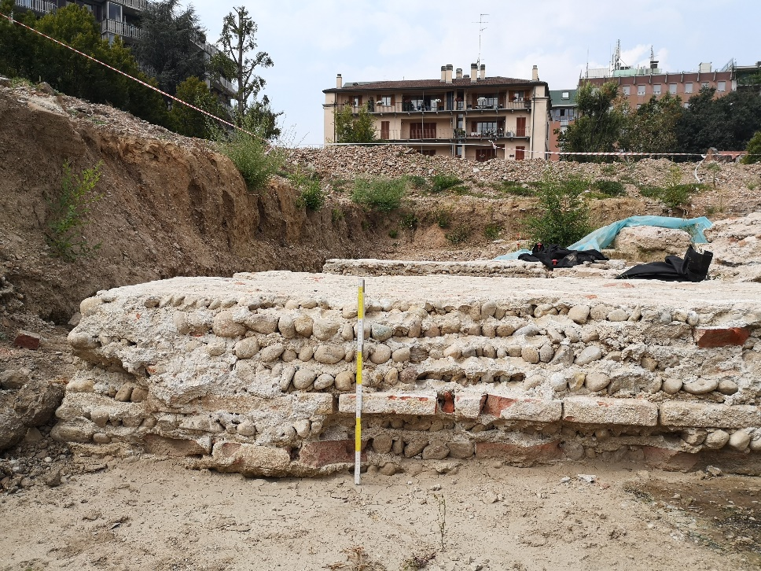

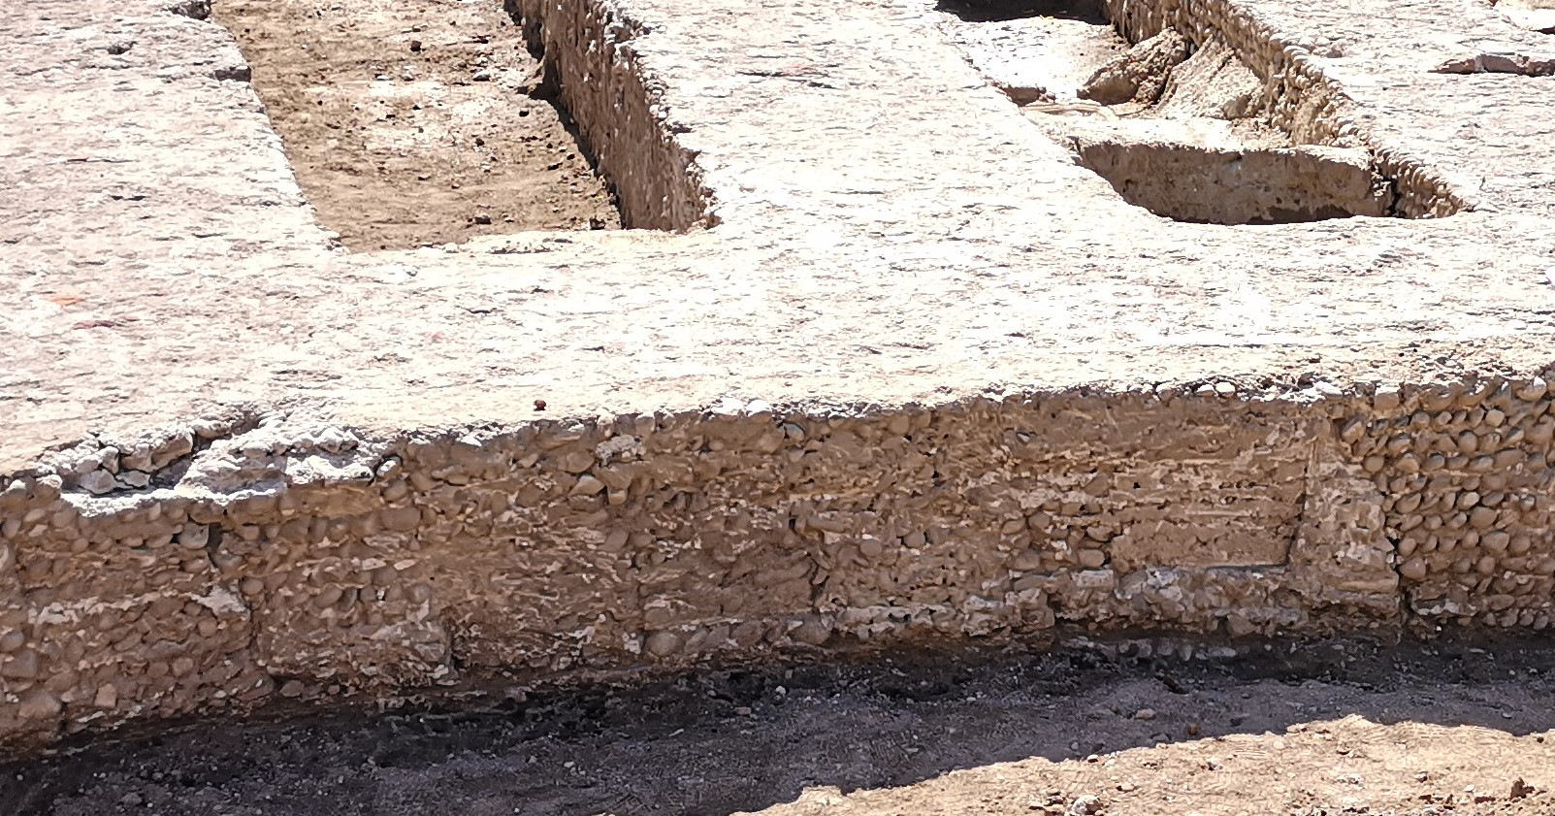
Un ulteriore accorgimento che dimostra la perizia statica dell’imponente costruzione sono i tagli obliqui e a incastro distanziati tra loro cm 45 (un piede e mezzo) che scandiscono le fondazioni e le fasi di esecuzione, a formare, una volta indurita la malta, dei blocchi compatti addentellati tra loro, in modo da contrastare nell’azione reciproca tra questi conci in conglomerato, possibili cedimenti localizzati del terreno. Un terreno che evidentemente non venne ritenuto sufficientemente stabile a sostenere la mole imponente dell’Anfiteatro. Grazie alla particolare concezione statica e alla perizia esecutiva nell’organizzazione delle fasi del cantiere, questi muri di fondazione realizzati in conglomerato (opus caementicium) assumevano il comportamento di una fondazione in blocchi, bene incastrati tra loro, con le facce a contatto oblique (a 60°). In caso di abbassamenti puntuali del terreno avrebbero funzionato come delle piattabande distribuendo i carichi della costruzione ed evitando cedimenti verticali. I tagli obliqui permettevano anche una migliore aereazione della malta in modo da accelerarne la presa e l’indurimento. La posa in opera era cantierizzata e frazionata in fasi ben studiate. Si realizzò prima l’anello interno su cui si innestavano i muri radiali, anch’essi a conci obliqui, eseguiti insieme (non uno per uno) procedendo dall’interno verso l’esterno. All’estremità esterna i muri radiali si allargavano in un dado di mt 1,70 x 2,50. Nel terreno tra i radiali era stesa superficialmente una massicciata in coccipesto (malta e polvere di mattoni) frammista a scaglie di mattone di ca. cm 30 su uno strato di ghiaia di ca. cm 10.

Milano 26 settembre 2020
Soprintendente ABAP di Milano
Prof. ach. Antonella Ranaldi

Per approfondimenti sul progetto visita la sezione dedicata nel sito della Soprintendenza Archeologia Belle Arti e Paesaggio di Milano: Anfiteatro romano di Milano https://www.architettonicimilano.lombardia.beniculturali.it/?p=9042
con la Rassegna stampa di articoli su riviste e nei giornali e la galleria fotgrafica

Soprintendenza Archeologia, Belle Arti e Paesaggio per la Città metropolitana di Milano: scavi archeologici, restauri, sistemazione del verde: Soprintendente Antonella Ranaldi, Anna Maria Fedeli, Tommaso Quirino, Paolo Savio, Annamaria Terafina.

Sponsor dell’esecuzione: TMC pubblicità (main sponsor), Prelios SGR ai sensi dell’art. 102 del D.Lgs. 42/2004 e artt.19 e 151 del D.Lgs n.50/2016 (Codice dei contratti pubblici) e per gli scavi archeologici Italia Nostra.

Progetto e Direzione lavori: arch. Attilio Stocchi
Responsabile dei lavori e Coordinatore per la sicurezza: arch. Rebecca Fant per il main sponsor TMC pubblicità.
Imprese esecutrici: per gli scavi archeologici Società Lombarda di Archeologia (SLA); per la movimentazione terra la Didoné; per i trapianti la Floricoltura San Donato.

Apertura straordinarie 3 e 4 ottobre su prenotazione nel link https://www.architettonicimilano.lombardia.beniculturali.it/?p=10812
e nel rispetto del protocollo sicurezza e prevenzione Covid 19

